Einladung
für die Kinder der Rappelkiste

Wann? | Samstag  um 14:30 Uhr
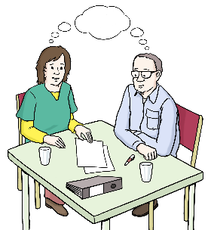  Wo? | Esszimmer
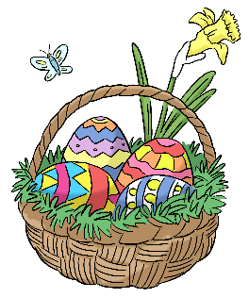  Was? | Ostereier bemalen

